ВСН 2.01-87
-----------------------------
Госагропром СССР

ВЕДОМСТВЕННЫЕ СТРОИТЕЛЬНЫЕ НОРМЫ
ИНСТРУКЦИЯ
по проектированию и эксплуатации систем отопления,
вентиляции и методам борьбы с шумом на маслоэкстракционных
заводах пищевой промышленности
Дата введения 1987-04-01

РАЗРАБОТАНА И ПОДГОТОВЛЕНА к утверждению Ростовскими отделением ГПИ "Проектпромвентиляция" Минмонтажспецстроя СССР, Гипропищепром-3 Госагропрома СССР и НПО "Масложирпром" Госагропрома СССР в соответствии со СНиП 2.04.05-86 "Отопление, вентиляция и кондиционирование", санитарными нормами проектирования промышленных предприятий СН 245-71 и другой нормативной документацией.
СОГЛАСОВАНА со следующими организациями:
ГУПО МВД СССР - письмо от 21.02.86 г. N 7/6/443;
Главным санитарно-эпидемиологическим Управлением Минздрава СССР - письмо от 19.02.86 г. N 123-9/83-6;
Научно-исследовательским институтом гигиены труда и профзаболеваний АМН СССР - письмо от 13.01.86 г. N 2/09-243-29;
Секциями технических Советов институтов Гипропищепром-3, НПО "Масложирпром" и РО ГПИ "Проектпромвентиляция", протокол от 20.11.85 г.

Инструкция по проектированию и эксплуатации систем отопления, вентиляции и методам борьбы с шумом на маслоэкстракционных заводах пищевой промышленности разработана взамен ВСН 7-79 в соответствии с протоколом "Упррасжирмасло" от 6 апреля 1984 года Ростовским отделением ГПИ "Проектпромвентиляция" Главпромвентиляции Минмонтажспецстроя СССР совместно с научно-производственным объединением "Масложирпром" и Государственным проектным институтом "Гипропищепром-3" Государственного агропромышленного комитета СССР на основе натурных обследований действующих предприятий и опыта эксплуатации санитарно-технических устройств по нормализации воздушной среды в цехах маслоэкстракционного производства.
С вводом в действие настоящей Инструкции утрачивает силу ВСН 7-79 "Инструкция по проектированию отопления, вентиляции и методам борьбы с шумом на предприятиях масложировой промышленности. Маслоэкстракционные заводы".
В разработке Инструкции принимали участие инженеры: Ефиманов Г.Н. /ГПИ "Проектпромвентиляция" Ростовское отделение/, Ройтман К.Т., Онуприенко И.И. /"Гипропищепром-3" Москва/, к.т.н. Бармашев В.А. /НПО "Масложирпром" Ленинград/.
ВНЕСЕНА ГПИ "Проектпромвентиляция" Главпромвентиляции Минмонтажспецстроя СССР, НПО "Масложирпром" и "Гипропищепром-3" Госагропрома СССР

УТВЕРЖДЕНА Государственным агропромышленным комитетом СССР от 4 марта 1987 г.

ВВЕДЕНИЕ

Инструкция разработана в развитие главы СНиП "Отопление, вентиляция и кондиционирование", "Указаний по строительному проектированию предприятий, зданий и сооружений пищевой промышленности". /СН 124-72/.
В инструкции использованы материалы натурных инженерных исследований систем отопления, вентиляции и шума от технологического оборудования действующих маслоэкстракционных заводов с подготовительными производствами, выполненные Ростовским отделением ГПИ "Проектпромвентиляция" при участии "Гипропищепрома-3" и НПО "Масложирпром", а также разработки и материалы исследований пылеулавливающего оборудования, выполненные Ростовским инженерно-строительным институтом, рекомендованные к внедрению Госагропромом СССР.

1. ОБЛАСТЬ ПРИМЕНЕНИЯ
1.1. Инструкция предназначена для использования при разработке проектов систем отопления, вентиляции, методов борьбы с шумом и эксплуатации вентиляционных и пылегазоулавливащих устройств в производственных помещениях вновь сооружаемых и реконструируемых маслоэкстракционных заводов по переработке масличного сырья.
1.2. В Инструкции изложены основные положения по проектированию, эксплуатации систем отопления, вентиляции и пылегазоулавливающих устройств, а также методов борьбы с шумом в производственных помещениях, по следующей технологической схеме:
- приемка масличного сырья с сушкой и очисткой;
- обрушивание и разделение лузги от ядра;
- шелушение и сепарирование;
- подготовка жмыха;
- приготовление помола;
- прессование (получение растительного масла прессовым методом);
- экстракция (получение растительного масла экстракционным методом с применением растворителя в экстракторах непрерывного действия НД-1250; ленточного типа МЭЗ-350 и карусельного экстрактора);
- складирование шрота.
1.3. В дополнение к настоящей Инструкции при проектировании и эксплуатации систем отопления, вентиляции и пылегазоулавливающих устройств производственных зданий маслоэкстракционных заводов необходимо руководствоваться следующими основными нормативными документами:
1.3.1. Нормы технологического проектирования;
1.3.2. Руководство по технологии получения и переработки растительных масел (ВНИИЖ);
1.3.3. Правила безопасности в производстве растительных масел методом прессования и экстракции;
1.3.4. Правила безопасности во взрывоопасных и взрывопожароопасных химических и нефтехимических производствах (ПБВХП-74);
1.3.5. Указания по строительному проектированию предприятий, зданий и сооружений пищевой промышленности, СН 124-72;
1.3.6. Строительные нормы и правила "Противопожарные нормы", СНиП 2.01.02-85;
1.3.7. Строительные нормы и правила "Производственные здания", СНиП 2.09.02-85;
1.3.8. Санитарные нормы проектирования промышленных предприятий, СН 245-71;
1.3.9. Строительные нормы и правила "Отопление, вентиляция и кондиционирование", СНиП 2.04.05-86;
1.3.10. Правила устройства электроустановок, (ПУЭ);
1.3.11. ПДК загрязняющих веществ в атмосферном воздухе населенных мест, N 3686-84 от 27.08.84;
1.3.12. ГОСТ 12.1.005-76 "Воздух рабочей зоны. Общие санитарно-гигиенические требования";
1.3.13. ГОСТ 17.2.3.02-78 "Охрана природы. Атмосфера. Правила установления допустимых выбросов вредных веществ промышленными предприятиями";
1.3.14. ГОСТ 12.4.021-75 "Системы вентиляционные. Общие требования ";
1.3.15. ГОСТ 12.4.044-84* "Пожаровзрывоопасность веществ и материалов. Номенклатура показателей и методы их определения";
_______________
* Вероятно ошибка оригинала. Следует читать ГОСТ 12.1.044-84. - Примечание "КОДЕКС".
1.3.16. ГОСТ 12.1.004-85 "Пожарная безопасность. Общие требования";
1.3.17. ГОСТ 12.1.011-78 "Смеси взрывоопасные. Классификация и методы испытаний";*
________________
* На территории Российской Федерации действуют ГОСТ Р 51330.11-99, ГОСТ Р 51330.2-99, ГОСТ Р 51330.5-99 и ГОСТ Р 51330.19-99. - Примечание "КОДЕКС".
1.3.18. ГОСТ 12.4.009-83 "Пожарная техника для защиты объектов. Основные виды. Размещение и обслуживание".
1.4. При проектировании отопления и вентиляции вспомогательных помещений (механических мастерских, лабораторий и др.), а также административно-бытовых помещений, входящих в состав заводов (цехов), следует руководствоваться соответствующими нормативными документами.
1.5. При проектировании местной вентиляции от узлов перегрузки, транспортирования сыпучих материалов (подсолнечника, сои, хлопка и их шротов) необходимо руководствоваться выпуском "Промзернопроекта" и "Указаниями по проектированию обеспыливающих установок на элеваторах, зерноскладах и сушильно-очистительных башнях".
Расчет и подбор циклонных аппаратов РИСИ (РЦ, ЦВР), временно до выхода серии, рекомендуется производить в соответствии с "Указаниями по проектированию, изготовлению, монтажу и эксплуатации циклона НИИОГАЗ" (Ярославль, 1970) применительно к циклонным аппаратам ЦН-15.
1.6. Настоящая Инструкция применима при условии соблюдения объемно-планировочных и технологических решений, приведенных в приложении 1.
2. ОБЩАЯ ЧАСТЬ
2.1. Поступление производственных вредностей в воздушную среду помещений должно предотвращаться за счет:
2.1.1. Технологических мероприятий и рациональной организации производственного процесса:
- герметизации аппаратов и трубопроводов;
- термоизоляции оборудования и трубопроводов;
- улавливания и очистки вредных выделений;
- применения бессальниковых насосов или с сальниками, исключающими попадание продуктов в помещение;
- исключение открытых систем с растворителем (бензином, гексаном, миспеллой), пылящими материалами, продуктом, (ракушка, шрот, рушанка, лузга, хлопковый пух и др.);
- применение процессов с использованием вакуума;
2.1.2. Рациональных объемно-планировочных и конструктивных решений строительной части проектируемого объекта.
Здания и сооружения, особенно категорий А и Б, где возможны выделения взрывоопасных и пожароопасных веществ, а также избытков явного тепла, более 23 Вт/м (20 ккал/мч), должны приниматься такими, чтобы в помещениях не образовывались непроветриваемые, застойные зоны ("мешки").

2.2. Места интенсивного выделения токсичных или взрывоопасных газов, паров и пыли, которые по условиям технологического процесса не могут быть устранены, подлежат укрытию с устройством местных отсосов и вентиляции с механическим побуждением.
2.3. На планах или в тексте технологических заданий для всех производственных, складских, лабораторных и вспомогательных помещений должны быть указаны категории и классы зон, а также категории и группы смесей взрывоопасных паров, газов с воздухом по ГОСТ 12.1.011-78 и ПИВРЭ для каждой зоны, позиции технологического оборудования и помещения в целом.

3. ПРОЕКТИРОВАНИЕ ОТОПЛЕНИЯ, ВЕНТИЛЯЦИИ
Общие указания
3.1. Отопительно-вентиляционные устройства должны обеспечивать в рабочей зоне производственных помещений метеорологические параметры и содержание вредных веществ в пределах, установленных ГОСТ 12.1.005-76 и действующими санитарными нормами, утвержденными Минздравом СССР для категории работ средней тяжести.
3.2. Расчетные параметры воздуха в рабочей зоне производственных помещений следует принимать по данным приложения 2 настоящей Инструкции, а расчетные параметры наружного воздуха - по требованиям СНиП 2.04.05-86.
3.3. Конструктивные решения и оборудование отопительно-вентиляционных устройств маслоэкстракционных заводов должны отвечать требованиям СНиП 2.01.02-85, СНиП 2.04.05-86 с учетом категории помещений и классов зон в соответствии с приложением 1 или технологической части проекта.
Выбор вентиляционного оборудования необходимо производить по данным каталогов, ведомостей ТП и серии АЗ-785 "Временные рекомендации по подбору вентиляторов для вентиляционных систем взрывоопасных производств", изданных ГПИ "Сантехпроект", с учетом пожарных свойств веществ и материалов, применяемых на МЭЗах. Приложение 8.
3.4. В теплый период года в районах со средней температурой воздуха 25 °С и выше целесообразно применять испарительное охлаждение или, при обосновании, системы кондиционирования воздуха (СКВ).
Целесообразность применения СКВ и оценку его социально-экономической эффективности следует проводить в соответствии с "Методическими рекомендациями".*
_______________
* Методические рекомендации по анализу социально-экономической эффективности применения кондиционирования воздуха для улучшения условий труда. ВЦНИИОТ ВЦСПС - Л., 1977.
3.5. При применении СКВ расчетные параметры воздуха в рабочей зоне помещений принимаются оптимальными по ГОСТ 12.1.005-76.
3.6. СКВ рекомендуется совмещать с системой утилизации тепла, содержащегося в удаляемом воздухе, если это не противоречит разделу "Использование тепловых вторичных энергетических ресурсов", СНиП 2.04.05-86.
В качестве теплоутилизационных устройств следует применять существующие тепломассообменные аппараты, а обработку приточного воздуха производить по бескалориферному способу.
Отопление
3.7. Отопление производственных помещений необходимо предусматривать, как правило, воздушное, совмещенное с приточной вентиляцией, в соответствии с рекомендациями приложения 3 в настоящей Инструкции.
В качестве теплоносителя в системах отопления и вентиляции следует применять перегретую воду.
3.8. Температуру теплоносителя для калориферов систем вентиляции, воздушного отопления, работающих на наружном воздухе и размещаемых в изолированных помещениях, предназначенных для вентиляционного оборудования, принимать не более 150 °С.
3.9. Для неотапливаемых производственных помещений рабочих зданий элеваторов семян и шрота, надсилосных и подсилосных этажей силосных корпусов необходимо предусматривать помещения для обогревания работающих.
Указанные помещения должны размещаться на территории предприятия или пристраиваться к производственным помещениям, отделяться от них несгораемыми противопожарными стенами или перегородками 1-го типа и иметь самостоятельный выход. Температуру воздуха в помещениях обогревания работающих надлежит принимать равной 25 °С.
Применение временных металлических печей, горелок инфракрасного излучения запрещается.
3.10. Применение рециркуляции воздуха в системах вентиляции, воздушного отопления, кондиционирования - не допускается как в рабочее, так и в нерабочее время, за исключением прессового цеха, где допускается воздушное отопление с рециркуляцией воздуха только в нерабочее время.

Вентиляция производственных помещений
3.11. Воздушный баланс в производственных помещениях необходимо составлять в соответствии с требованиями СНиП 2.04.05-86.
3.12. Количества воздуха, которые необходимо подавать в помещения для обеспечения требуемых параметров воздушной среды, следует определять расчетом по формулам приложения 16 к СНиП 2.04.05-86 и по избыткам теплоты или газовыделениям, приведенных в приложении 4.
3.13. При расчете воздухообменов по формулам приложения 16 к СНиП 2.04.05-86 по избыткам теплоты, необходимо учитывать коэффициент 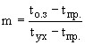, (характеризующий долю избыточной теплота, влияющей на состояние воздушной среды в обслуживаемой зоне). Коэффициенты "" для различных помещений приведены в приложении 5.

3.14. В помещениях с выделениями паров растворителя, которые с воздухом образуют взрывоопасные смеси, необходимо производить проверочный расчет количества подаваемого воздуха с тем, чтобы концентрации этих паров в воздухе помещений не превышали 5% нижнего концентрационного предела воспламенения (НКПВ) при параметрах наружного воздуха, принятых в расчете системы.
Проверка производится по формуле:
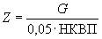, м/ч

- количество взрывоопасных паров растворителя, поступающих в помещение, г/ч;
- нижний концентрационный предел воспламенения смеси, г/м.
Производительность системы принимается по большей из величин, полученных расчетами в соответствии с п.п.3.12 и 3.14.

3.15. В помещениях с пыльными процессами общий воздухообмен следует определять исходя из суммарного количества воздуха, удаляемого местными отсосами с проверкой по теплоизбыткам.
3.16. В помещениях с газовыделениями определение общего воздухообмена необходимо производить с учетом всех возможных источников выделения растворителя и работы местных отсосов.

Примечания: 1. Характеристика пыли растительного происхождения от укрытий и местных отсосов технологического оборудования приводится в приложении 7.
2. Показатели тепловыделений по помещениям, этажам (отметкам) зависят от конструктивно-технологических и объемно-планировочных решений каждого конкретного объекта и уточняются технологами при проектировании.
3. В случае отсутствия в перечне источников выделения производственных вредностей необходимого оборудования по выделениям паров растворителя от сальниковых уплотнений, рекомендуется для всех остальных уплотнений принимать 150 г/ч на один сальник. Места источников выделения, не перечисленные в перечне и не относящиеся к типу сальниковых уплотнений, подлежат изучению и установлению обоснованных норм выделения паров растворителя.

Приложение 5

Рекомендации по устройству вентиляции
 |  | Вытяжная  вентиляция |  |  | Приточная вентиляция
Наименование цеха, отделения, участка | Производ- ственные вредности | мест- ная | общеобменная  в период года |  | в период года |  | Коэффи- циент "" | Примечания
 |  |  | холод- ный | теплый | холод- ный | теплый
1. Очистительное  и шелушильно- сепараторное отделения (для хлопковых семян) | Пыль расти- тельного проис- хождения (хлопка) | от мест выде- ления пыли | Не требу- ется | Механи- ческая из верхней зоны по расчету на избытки теплоты | Механическая  с подачей воздуха  в рабочую зону (струями, направленными сверху вниз) |  | - | В теплый период допускается естественный приток  в верхнюю зону
2. Рушально-вееч-  ное и вальцевое отделения и отделение подготовки жмыха к экстракции | Пыль расти- тельного проис- хождения (подсол- нечника) | То же | То же | То же | То же |  | - | То же
3. Прессовый цех при переработке масличного сырья | Избытки теплоты | От мест выхода  ракушки | Естественная из верхней зоны |  | Механическая  с подачей воздуха  в рабочую зону |  | 0,7 | В теплый период года работа механи- ческой приточной вентиляции, запроектирован- рованной  для холодного периода, обязательна
 |  |  |  |  |  | Дополни- тельный приток естествен- ный в рабо- чую зону
4. Экстракционный цех при переработке масличного сырья | Избытки теплоты. Пары раство- рителя | От мест выде- ления раство- рителя | Естественная или механическая из верхней зоны и механическая из нижней зоны в объеме не менее 1/3 воздухообмена по растворителю (с учетом работы местных отсосов) |  | То же | То же | 0,75 | То же
5. Рабочие здания элеваторов семян и шрота, надсилосные и подсилосные этажи силосных корпусов: |  | От мест выде- ления пыли |  |  |  |  | -
5.1. Элеватор семян | Пыль расти- тельного происхож- дения |  |  |  |  |  | -
5.2. Элеватор шрота | Пыль шрота и пары раство- рителя | То же | Не требуется  Механическая:  из верхней зоны - 1/3, из нижней 2/3 воздухообмена  по растворителю  (с учетом работы местных отсосов) |  | Естественная  То же |  | -

Примечание. Рециркуляция воздуха допускается только в прессовом цехе в нерабочее время.

Приложение 6

Характеристика местных отсосов и укрытий
Наименование места установки укрытия  или отсоса | Выде-  ляющи- щиеся вред-  ности | Тип  местого  отсоса |  | Объем отса- сыва- емого воз-  духа, м/ч | Ско- рость воз-  духа  в при-  ем- нике,  м/с | Кон- цент- рация вред- нос-  тей в уда-  ляе- мом воз-  духе, мг/м |  | Коэф- фици-  ент мест-  ного сопро- тивле- ния к ско-  рости в возду- ховоде | Эф-  фек- тив-  ность мест- ного отсоса |  | Место подклю- чения прием-  ника отсоса |  | Ссылка  на лист приложения  или  схему подклю- чения
1. Элеваторы семян
1. Приемная коробка транспортера от течки семян из силоса | Пыль см. при-  ложе- ние 7 | Укрытие по схеме - I |  | 780 | 2,5 | 331 |  | 0,3 | 1,0 |  | Приемная коробка |  |  | Лист 1. Схема Рис.15
2. То же | То же | Укрытие по схеме - II |  | 780 | 3,28 | 436 |  | 0,3 | 1,0 |  | Приемная коробка |  |  | Лист 2. Схема Рис.15
3. Пересыпка семян с транспортера на перпендикулярный транспорт | - " - | Укрытие перепада Н=1200 |  | 810  750 | 1,6  1,7 | 358  360 |  | 0,35  0,45 | 1,0  1,0 |  | верхняякоробка  нижняя коробка |  |  | Лист 3. Схема Рис.13
4. Пересыпка семян с транспортера на норию | - " - | Укрытие коробки  тр-ра |  | 840 | 1,6 | 214 |  | 1,3 | 1,0 |  | Коробка  тр-ра |  |  | Лист 4. Схема Рис.14
5. Пересыпка семян с транспортера и течки из силоса на норию | Пыль см. при- ложе-  ние 7 | Укрытие коробки  тр-ра |  | 800 | 1,6 | 406 |  | 0,7 | 1,0 |  | Коробка  тр-ра |  |  | Лист 5. Схема Рис.14
6. Пересыпка семян с тр-ра на параллельный транспортер | То же | Укрытие коробки  тр-ра |  | 820 | 1,6 | 419 |  | 0,35 | 1,0 |  | Коробка  тр-ра |  |  | Лист 6. Схема Рис.12
7. Пересыпка семян с транспортера  и течки на перпендикулярный транспортер | - " - | Укрытие коробки  тр-ра |  | 840 | 1,6 | 429 |  | 0,7 | 1,0 |  | Коробка  тр-ра |  |  | Лист 7. Схема Рис.13
8. Сбрасывающая тележка тр-ра для загрузки силосов | - " - | Пылеприемн.  (зонт глухой) 400х1000 |  | 1200 | 0,8 | 430 |  | 0,5 | 1,0 |  | Кожух тележки |  |  | Схема  Рис.22
9. Нории для семян: ТНС-100; НЦТ-100 ТНК-5А | Пыль см. при- ложе-  ние 7 | Пылеприемник  (зонт глухой) |  | 800 | 2,5 | 215 |  | 0,45 | 1,0 |  | Башмак |  |  | а=300;  б=300;  в=300;  d=160  Рис.26
 |  |  |  | 500 | 2,5 | 110 |  | 0,45 | 1,0 |  | Головка |  |  | а=280;  б=200;  d=125  Рис.27
10. Нория НЦТ-2х100 | То же | То же |  | 2х1000 | 2,0 | 215х2 |  | 0,45 | 1,0 |  | Башмак |  |  | а=250;  в=550;  =720;  d=180  Схема рис.1 и 2
 |  |  |  | 2х1000 | 2,0 | 110х2 |  | 0,45 | 1,0 |  | Головка
11. Нории  НЦТ-10; НЦТ-15  ТНК-10; ТНК-14 | То же | - " - |  | 560 | 2,0 | 215 |  | 0,45 | 1,0 |  | Башмак |  |  | а=250; б=300;  =300  d=140  Схема рис.1 и 2
 |  |  |  | 560 | 2,0 | 110 |  | 0,45 | 1,0 |  | Головка
12. Бункер и силосы для семян любой вместимости при скорости загрузки:  до 45 т/ч | То же | То же |  | 720 | 2,2 | 390 |  | 0,45 | 1,0 |  | Верхняя крышка |  |  | а=300; б=300; в=190  d=160 Схема рис.7
до 100 т/ч | То же | То же |  | 1000 | 2,5 | 430 |  | 0,45 | 1,0 |  | - " - |  |  | а=350; б=350  =280 d=180  то же
13. Барабанное сушило СБС-176 | Пыль см. при- ложе-  ние 7 | Пылеприемник от кожуха барабана |  | 10000 | В сече-  нии бара-  бана 3,5 | 450 |  | 0,8 | 1,0 |  | Кожух отрабо-  танного газа |  |  | По схеме РИСИ Замкнутая система аспирации
14. Бункер подвесовой | " | Пылеприемник от крышки |  | 720 | 2,5 | 390 |  | 0,5 | 1,0 |  | Верхняя крышка |  |  | а=300; б=300  =190  d=160  Схема рис.6
15. Калибровочная машина A1-КАД | " | Пылеприемник  Зонт глухой |  | 1200 | 2,5 | 100 |  | 0,5 | 1,0 |  | Кожух корпуса |  |  | По заводским размерам
2. Подготовительные цехи по переработке подсолнечника
16. Весы автоматические ДО-50 | Пыль см. при-  ложе- ние 7 | Пылеприемник от кожуха |  | 720 | 2,0 | 320 |  | 0,45 |  | 1,0 | Кожух |  |  | Схема рис.4.  а=250; б=400; =450  d=160
Д-100-3 |  | То же |  | 2х720 | 2,0 | 320 |  | 0,45 |  | 1,0 | То же |  |  | То же, Рис.23
ДН-500 |  | Зонт по периметру весов |  | 900 | 2,0 | 320 |  | 0,45 |  | 1,0 | " |  |  | а=250; б=550  =720  d=180  Рис.25
17. Электромагнит- ный сепаратор | То же | Пылеприемник;  зонт глухой |  | 800 | 1,5 | 320 |  | 0,3 |  | 1,0 | Верхняя часть кожуха |  |  | Схема рис.17  а=300, б=500,  =700,  d=160
18. Весы автоматические ДН-1000-2 | То же | То же |  | 900 | 1,0 | 500 |  | 0,8 |  | 1,0 | То же |  |  | Схема рис.6  а=220; в=250  =300
19. Сепаратор ЗСМ-50 | Пыль см. при- ложе-  ние 7 | Пылеприемник,  зонт - глухой |  | 10800 | 2,5 | 390 |  | Потеря давле-  ния в обору- дова-  нии  240 Па |  | 1,0 | Верхняя часть сепара-  тора |  |  | Выхлопное  отверстие 520х900  =650  d=560
ЗСМ-100 | " | То же два |  | 2х 10800 | 2,5 | 390х2 |  |  |  | 1,0 |  |  |  | То же  2 отверс- тия
20. Аспирационная колонка В=500 мм, шнеки | " | Пылеприемник,  зонт - глухой |  | 720 | 2,0 | 320 |  | 0,3 |  | 1,0 | Верхняя часть колонки |  |  | а=250; б=400  =450  d=160
21. Сепаратор ЗСМ-20  Первая продувка | " | По два пыле- приемника,  зонт - глухой |  | 2х  5400 | - | 250х2 |  | Потеря давле-  ния в обору- дова-  нии  240 Па |  | 1,0 | Верхняя часть сепара-  тора |  |  | 2 выхлоп- ных отверстия 300х.....*00  =200  d=480
_______________
* Брак оригинала. - Примечание "КОДЕКС".

Вторая продувка |  |  |  | 2х  4700 | - | 140х2 |  |  |  | 1,0
22. Сепаратор ЗСМ-10  Первая продувка | Пыль см. при- ложе-  ние 7 | Пылеприемник, зонт - глухой |  | 1500 | - | 250 |  | Избы- точное давле-  ние 700-  1000 Па |  | 1,0 |  | То же |  | Выхлопное отверстие 240х240  =200  d=260 от собствен. венти- лятора
Вторая продувка | " | Пылеприемник, зонт - глухой |  | 4500 | - | 140 |  | То же |  | 1,0 |  |  |  | То же  300х300  =200  d=450
3. Очистительные и шелушильно-сепараторные отделения хлопковых семян
23. Пневматический аспиратор ЗПА | Пыль с хлоп-  ком | Пылеприемник,  Зонт глухой |  |  |  |  |  |  |  |  |  | Выходное отверстие |  | Предус- мотрено конструк- цией
24. Пневматический очиститель ЧСП | То же | То же |  |  |  |  |  |  |  |  |  | То же |  | То же
25. Биттер- сепаратор первого и второго шелушения | " | " |  |  |  |  |  |  |  |  |  | Кожух сепара-  тора |  | "
26. Пурифайер (сепаратор концентратор) | " | Укрытие с пылеприемни- ками |  |  |  |  |  |  |  |  |  | Поверх- ности сит |  | "
27. Дисковый шелушитель -  биттер-сепаратор  в комплексе | Пыль с хлоп-  ком | Укрытие с пылеприемни- ком |  |  |  |  |  |  |  |  |  | Кожух агрегата |  | Предус- мотрено конструк- цией  заводом-  изгото- вителем  Частично замкнут. система
28. Встряхиватель В-120 (ГДР) | То же | Укрытие: от обрушивания |  | 1500 | 0,8 | 6900 |  | 1,5 |  | 1,0 |  | Обруши- вание |  | Предус- мотрено конструк- цией заводом- изгото- вителем  Частично замкнутая система. Лист 8
 |  | от вибросита |  | 4500 | 3,9 |  |  | 1,2 |  | 1,0 |  | Вибросито
4. Рушально-веечные отделения
29. Рушальная машина для подсолнечника МРН | пыль при-  ложе- ние 7 | зонт глухой |  | 520 | 0,7 | 102 |  | 1,4 |  | 1,0 |  | Кожух машины |  | лист 9 схема рис.18
30. Обрушивающая машина A1-МРЦ | То же | То же |  | 2х300 | 0,8 | 100 |  | 1,5 |  | 1,0 |  | патрубки от жалюзи
31. Сепаратор 1-го  и 2-го шелушения рушанки | " | " |  | 600 | 0,7 | 110 |  | 0,45 |  | 1,0 |  | кожух машины |  | подклю- чение предус- мотрено заводом- изготови- телем
32. Аспирационная семяновейка M1C-50 | пыль при-  ложе- ние 7 | зонт глухой |  | 9000 | 2,5 | 130 |  |  |  | 1,0 |  | кожух машины |  | подклю-  чение предус- мотрено заводом-  изготови- телем, схема  рис.15
33. Нория для семян П-2х100 | " | " |  | 700 | 2,0 | 215 |  | 0,45 |  | 1,0 |  | головка |  | схема рис.1 и 2
 |  |  |  | 900 | 2,0 | 215 |  |  |  | 1,0 |  | башмак
34. Нория для недоруша П 100/30 | " | " |  | 700 | 2,0 | 300 |  | 0,45 |  | 1,0 |  | головка |  | схема рис.1 и 2
 |  |  |  | 900 | 2,0 | 300 |  |  |  | 1,0 |  | башмак
35. Нория для перевея НЦГ 2х20 | пыль при-  ложе- ние 7 | зонт глухой |  | 2х360 | 2,0 | 350 |  | 0,45 |  | 1,0 |  | башмак |  | схема, рис.1 и 2
36. Нория для лузги, шнеки | то же | то же |  | 700 | 2,0 | 300 |  | 0,45 |  | 1,0 |  | башмак |  | схема, рис.2
5. Вальцевые отделения
37. Однопарные  и двухпарные вальцы | пыль мас- лич-  ных семян | зонт глухой |  | 400 | 2,0 |  | 80 | 15 |  | 1,0 |  | кожух |  | подключе- ние  предус- мотрено заводом- изготови- телем
38. Шнеки, бункеры под вальцами | пыль мас-  лич-  ных семян | зонт глухой |  | 300 | 2,0 |  | 30 | 1,8 |  | 1,0 |  | кожух |  | схема рис.5 и 7
6. Прессовые цехи
39. Нория для жмыха | пыль жмыха | пылеприемник  зонт глухой |  | 1000 | 2,5 |  | 80 | 0,45 |  | 1,0 |  | головка |  | схема, рис.26; 27
 |  |  |  | 1000 | 2,5 |  | 80 | 0,45 |  | 1,0 |  | башмак
40. Пресс шнековый ЕТП-20; МП-68; ХСП-18; Г-24 | пары масла | зонт |  | 700 | 1,5 |  | 10 | 0,2 |  | 0,6 |  | загрузка |  | конст- руктивно по типу пресса
 |  |  |  | 1500 | 1,5 |  | 50 | 0,2 |  | 0,6 |  | выгрузка
7. Экстракционные цехи
41. Сальниковое уплотнение (для всех типов экстракторов) | пары рас-  твори- теля | воронка |  | 440 | 2,5 |  | 235 | 0,3 |  | 0,75 |  | сальник вала |  | лист 10
42. Сальниковое уплотнение бензиновых мисцелловых и др. насосов | то же | воронка |  | 300 | 2,65 |  | 276 | 0,4 |  | 0,6 |  | сальник вала |  | лист 11. Схема Рис.20.
43. Сальниковое уплотнение бензиновых, мисцелловых и др. насосов | " | полукольцевой |  | 500 | 2,5 |  | 248 | 0,5 |  | 0,9 |  | сальник вала |  | лист 12. Схема Рис.21.
44. Патронный фильтр | " | бортовой |  | 1900 | 1,76 |  | 1095 | 0,6 |  | 0,8 |  | верхняя крышка |  | лист 13. Схема Рис.19.
45. Смотровой контрольный лючок загрузочной колонны | пары рас-  твори- теля | зонт |  | 630 | 2,5 |  | 285 | 0,35 |  | 0,6 |  | над смотро-  вым лючком |  | -
46. Приводы:
- шлюзового питателя обензиненного шрота;
- шнека подачи обензиненного шрота;
- шнека готового шрота;
Загрузочного и разгрузочного шнеков | " | полукольцевой |  | 500 | 2,5 |  | 270 | 0,5 |  | 0,9 |  | сальник вала |  | лист 12
47. Дисковый фильтр | пары рас-  твори- теля | зонт (два) 600х250 |  | 1080 на зонт | 2,0 |  | 417 | 0,3 |  | 0,75 |  | над люками чистки |  | -
48. Перелив воды на испаритель, сепараторы постоянного уровня и сепараторы  к испарителю | то же | воронка |  | 300 | 2,65 |  | 300 | 0,4 |  | 0,6 |  | над пере-  ливом |  | лист 11
49. Сброс воды в канализацию | " | крышка размер 600х250  с отсосом  200 |  | 100 | 2,5 |  | 1350 | 0,8 |  | 0,9 |  | над сбор-  ником |  | -
50. Тостер перепускные клапаны, сигнальные флажки | " | воронка |  | 300 | 2,65 |  | 276 | 0,4 |  | 0,6 |  | сальник |  | лист 11
8. Элеваторы шрота
51.Бункер  (сброс течками) | пыль шрота при-  ложе- ние 7 |  | пылеприемник  - зонт глухой | 400 | 2,5 |  | 200 | 0,5 |  | 1,0 |  | крышка бункера |  | схема рис.7  а=200  б=220  d=110
52. Весы ДН-500 | то же |  | то же | 1000 | 2,5 |  | 200 | 0,45 |  | 1,0 |  | кожух каркаса |  | схема рис.25  а=250  б=550  =720  d=180
53. Нория II-50,  по типовой техноло- гической схеме | " |  | " | 600 | 2,0 |  | 100 | 0,45 |  | 1,0 |  | головка |  | схема рис.26, 27
 |  |  |  | 900 | 2,0 |  | 180 |  |  |  |  | башмак
54. Нория II-100 | пыль шрота, при-  ложе- ние 7 |  | пылеприемник  - зонт глухой | 700 | 2,0 |  | 100 | 0,45 |  | 1,0 |  | головка |  | схема рис.26,
 |  |  |  | 900 | 2,0 |  | 180 |  |  |  |  | башмак |  | схема рис.27
55. Нория II-175 | " |  | " | 900 | 2,0 |  | 100 | 0,45 |  | 1,0 |  | головка |  | то же
 |  |  |  | 1400 | 2,0 |  | 180 |  |  |  |  | башмак |  | "
56. Силосы | " |  | " | 800 | 2,0 |  | 390 | 0,45 |  | 1,0 |  | крышка силоса |  | Схема Рис.7
57. Бункер отгрузочный | " |  | " | 720 | 2,5 |  | 390 | 0,45 |  | 1,0 |  | крышка бункера |  | то же
9. Отделения гранулирования шрота
58. Охладитель | пыль шрота при- ложе- ние 7 |  | пылеприемник | 250 | 2,0 |  | 100 | 0,8 |  | 1,0 |  | кожух |  | -
59. Бункер  (сброс течки) | пыль шрота при- ложе- ние 7 |  | пылеприемник, зонт глухой | 600 | 2,0 |  | 200 | 0,5 |  | 1,0 |  | крышка |  | Схема рис.7
60. Бункер над весами | " |  | " | 720 | 2,5 |  | 200 | 0,5 |  | 1,0 |  | крышка |  | то же рис.6
61. Весы, шнеки | " |  | " | 500 | 2,0 |  | 200 | 0,3 |  | 1,0 |  | кожух |  | Схема рис.4, 5
62. Бункер над весами | " |  | " | 1000 | 2,5 |  | 200 | 0,5 |  | 1,0 |  | крышка |  | схема рис.6
63. Сепаратор | " |  | " | 900 | 2,0 |  | 200 | 0,8 |  | 1,0 |  | кожух |  | -
64. Нория | " |  | " | 600 | 2,0 |  | 100 | 0,3 |  | 1,0 |  | головка |  | схема
 |  |  |  | 600 | 2,0 |  | 180 | " |  | " |  | башмак |  | рис.26, 27
65. Нория | " |  | " | 300 | 2,0 |  | 100 | 0,3 |  | 1,0 |  | головка |  | то же
 |  |  |  | 400 | 2,0 |  | 180 | " |  | " |  | башмак
66. Нория | пыль шрота при-  ложе- ние 7 |  | пылеприемник зонт глухой | 700 | 2,0 |  | 100 | 0,3 |  | 1,0 |  | головка |  | схема
 |  |  |  | 900 | 2,0 |  | 180 | " |  | " |  | башмак |  | рис.26, 27
Примечания:
1. В таблице использованы материалы исследований Ростовского отделения ГПИ "Проектпромвентиляция", Ростовского инженерно-строительного института, указаний по проектированию обеспыленных установок на элеваторах, зерноскладах и сушильно-очистительных башнях, утвержденных Министерством заготовок СССР и указаний "ЦНИИпромзернопроекта".
2. Отсос от головки нории выполняется при высоте нории более 9 м.
3. В пунктах 23-27 объемы, скорости воздуха, концентрации пыли под укрытием, коэффициенты местного сопротивления - принимаются проектировщиками по имеющимся опытным данным в филиалах или заводов, эксплуатирующих указанное оборудование.
4. Укрытия и конструкции местных отсосов, оставляемых заводами-изготовителями вместе с оборудованием в таблице не приводятся.
5. Пылеприемники изготавливаются переменного сечения по типу на рис.4а и устанавливаются к оборудованию в вертикальном или наклонном положении, чтобы предотвратить оседание пыли на его стенках. Скорости движения воздуха на входе в пылеприемник принимаются 2-2,5 м/с из расчета невозможного захвата материал воздухом. Угол раскрытия не должен быть более 30°. На рис.1-27 показаны схемы размещения пылеприемников.

Приложение 7

Характеристика пыли и пылевоздушной смеси
маслоэкстракционного производства
 |  |  |  |  |  |  | Фракционный состав, %%
 |  |  |  |  |  |  | скорость витания, см/с
Пыль растительного происхождения  от укрытий  и отсосов технологического оборудования: | Плот-  ность, г/см | Угол естес-  твен- ного отко-  са | Мас-  лич- ность, %% | Влаж- ность, %% | Золь- ность, %% | Со-  дер- жа-  ние SiO, %% | 0-  5 мкм | 5-  10 мкм | 10-  20 мкм | 20-  40 мкм | 40-  60 мкм | 60-  100 мкм | 100-  200 мкм | бо-  лее 200 км | Рекомен- дуемый способ очистки
1. Оборудования элеваторов, складов семян подсолнечника таблица - 6, п.п.1-15… | 1,2 | 49 | 10,7 | 9 | 19 | 2,5 | - | - | - | - | - | 2,3  28 | 15,0  45 | 82,7  70 | Циклоны: СИОТ-М,  ЦН-11, ЦСЛ, НИИОГАЗ, УЦ, БЦШ
2. То же, семян хлопка | 1,25 | 50 | 7,0 | 8 | 17 | 1,5 | 11,8  0,2 | 1,6  0,4 | 6  1,5 | 9  6 | 16  12 | 10  27 | 45,6  60 | - | Циклоны: ЦСЛ, УЦ, БЦШ
3. Оборудование подготовительных цехов переработки подсолнечника, таблица - 6, п.п.16-22 | 1,2 | 49 | 10,7 | 9 | 19 | 2,5 | - | - | - | - | - | 2,3  28 | 15,0  48 | 82,7  70 | БЦШ, РЦ, ЦВР
4. Оборудование очистительных и шелушильно- сепараторных отделений хлопковых семян. Таблица - 6, п.п.23-28 | 1,3 | 43 | 13 | 10 | 12 | 0,6 | 23,1  0,2 | 2,5  0,4 | 19,4  1,6 | 7,5  6,3 | 47,5  18 | - | - | - | Циклоны: ЦСЛ, УЦ, БЦШ  БЦ, ЦБР
5. Рушальные и обрушивающие машины типа МРН; А1-МРЦ.  Таблица - 6, п.п.29-30 | 1,13 | 55 | 34,8 | 7,6 | 12,5 | 1,8 | - | - | - | - | - | - | 7,9  48 | 92,1  68 | Циклоны: БЦШ, ЦН-11,  Рукавные фильтры Г4, РЦ, ЦБР.
6. Сепараторные аспирационные машины и их транспорт.  Таблица - 6, п.п.31-36 | 1,18 | 59 | 34,5 | 7,5 | 10,0 | 1,8 | - | - | - | - | 7,6  13 | 5,4  25 | 25,7  50 | 61,3  72 | Циклоны: ЦН-11, БЦШ, УЦ, РЦ, ЦБР.
7. Оборудование элеваторов, складов шрота семян подсолнечника  Таблица - 6, п.п.51-65 | 1,5 | 44 | 1,8 | 9 | 7 | 0,4 | 27,2  0,1 | 2,0  0,43 | 9,5  1,7 | 5,8  68 | 33,0  13,8 | 6,9  22 | 15,6  65 | - | Циклоны:  I ступень: СИОТ-М, ЦН-11, ЦН-15, РЦ.  II ступень: Рукавные фильтры Г4, циклон РЦ.
8. То же  семян хлопчатника | 1,55 | 55 | 2,0 | 4,5 | 6,2 | 0,2 | 27,4  0,08 | 11,7  0,48 | 21,3  1,9 | 12,6  7,5 | 27,0  16 | - | - | - | То же
9. Комплекс складского оборудования семян сои | 1,68 | 45 | 6,68 | 14,5 | 30,8 | - |  |  |  |  |  |  |  |  | Циклоны ЦБР
10. Оборудование подготовительных цехов по переработке семян сои | 1,29 | 61 | 7,28 | 12,7 | 7,6 | - |  |  |  |  |  |  |  |  | Циклоны ЦБР
11. Оборудование складов шрота семян сои | 1,48 | 48 | 2,01 | 6,9 | 6,15 | 0,6 |  |  |  |  |  |  |  |  | I ступень: СИОТ-М, ЦН-11, ЦН-15, РЦ.  II ступень: рукавный фильтр Г4, цикл. РЦ.
12. Оборудование элеваторов семян клещевины | 1,25 | 40 | 10,4 | 8,9 | - | - |  |  |  |  |  |  |  |  | Циклоны ЦБР
13. Оборудование подготовительных цехов по переработке семян клещевины | 1,36 | 50 | 41,2 | 6,8 | - | - |  |  |  |  |  |  |  |  | Циклоны ЦБР
14. Оборудование элеваторов шрота семян клещевины | 1,5 | 45 | 0,9 | 7,9 | 6,3 | 0,6 |  |  |  |  |  |  |  |  | I ступень: СИОТ-М, ЦН-11, ЦН-15,  II ступень: Рукавный фильтр Г4,  Циклон РЦ.
Примечание - Подбор фильтров Г4-1БФМ, батарейных циклонов 4БЦШ, батарейных циклонов УЦ - рекомендуется выполнять в соответствии с "Указаниями по проектированию аспирационных установок комбикормовых заводов" Министерства заготовок СССР, введенных в действие с 1.01.1985 г.
Приложение 8

Предельно допустимые концентрации, огнеопасные и взрывоопасные
свойства перерабатываемых продуктов
 |  |  |  |  | Пыли
продукт |  | Бензин ТУ 38.101303-72 |  | "Нефрас II" ОСТ 38.01199-80 | семян |  |  | шротов  (аэротеи)
Показатель по ГОСТ 12.1.044-84 |  | марки "А" | марки "Б" |  | подсол- неч. | сои | хлоп-  чат. | подсол- неч. | сои | хлоп-  чат.
1. | Температура вспышки, °С | -37 | -28,6 | -32 | - | - | - | 550 | - | -
2. | Воспламенение, °С | -29 | - | - | 305 | - | - | 235 | 235 | 215
3. | Самовоспламенение, °С | +270 | +268 | +257,5 | 335 | - | 750 | 776 | - | -
4. | Температурные пределы воспламенения, °С
 | нижний | -25 | -29 | -30 | - | - | - | - | - | -
 | верхний | +2 | +7 | +3 | - | - | - | - | - | -
5. | Концентрационные пределы воспламенения вещества в смеси с воздухом в объемных, %%
 | нижний | 1,33 | 1,10 | 1,15 | - | - | - | - | - | -
 | верхний | 8,50 | 6,30 | 7,70 | - | - | - | - | - | -
 | мг/л
 | нижний | 47,0 | 40,7 | 39,8 | 50-63 | 95 | - | 7,6 | - | 30,2; ;32*
 | верхний | 300,8 | 233,1 | 266,4 | - | - | - | - | - | -
_______________
* Соответствует оригиналу. - Примечание "КОДЕКС".

6. | Предельно допустимые концентрации в рабочей зоне, мг/м | 100,0 | 100,0 | 100,0 | 4 | 4 | 4 | 6 | 6 | 6
7. | Предельно допустимая концентрация загрязняющих веществ в атмосферном воздухе населенных мест, максимально разовая, мг/м | 5,0 | 5,0 | 5,0 | 0,5 | 0,5 | 0,5 | 0,5 | 0,5 | 0,5
8. | Класс опасности | 4 | 4 | 4 | 3 | 3 | 3 | 3 | 3 | 3
Приложение 9

Общие виды и технические характеристики циклонов
Ростовского инженерно-строительного института (РИСИ)
1. Циклон с конусом-коагулятором, представляет собой сухой центробежный пылеуловитель, предназначенный для очистки воздуха от всех видов волокнистой и слипающейся пыли при условии отсутствия конденсации паров жидкостей внутри циклона.

Испытан на волокнистой пыли масложировых комбинатов, перерабатывающих хлопковые семена.
Начальная концентрация пыли - 5,4 г/м;
Рекомендуемая скорость на входе - 17 м/с;
Коэффициент сопротивления циклона - 6
Эффективность очистки - 99%.
Ниже приводится таблица основных параметров для подбора циклонов.
Чертежи серии TOB-1 разработаны кафедрой ОВ Ростовского инженерно-строительного института, в альбоме 23 листа.

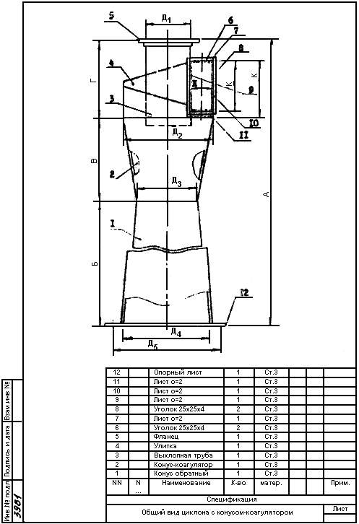

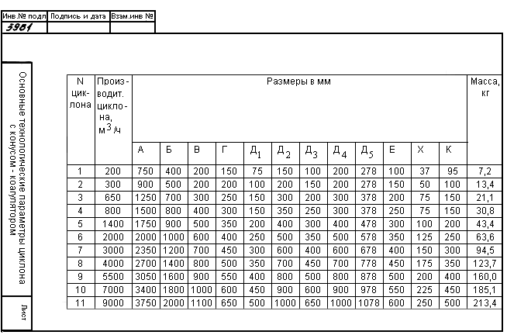

2. Регулируемый циклонный аппарат с обратным конусом (РЦ), представляет собой сухой центробежный пылеуловитель, предназначенный для улавливания слипающихся с повышенной влажностью или масличностью пылей.
Испытан на растительных пылях масложировых комбинатов, перерабатывающих семена подсолнечника. Рекомендуется применять в системах аспирации, пневмотранспорта и для очистки технологических выбросов от твердых дисперсных частиц.
Коэффициент сопротивления к скорости входа 5,5;
Рекомендуемая скорость на входе - 15 м/с;
Эффективность очистки - 99,5%
Ниже приводится таблица основных параметров для подбора циклонов.
Чертежи выпуск 2 разработаны Ростовским инженерно-строительным институтом, в альбоме 29 листов.
Авторское свидетельство 650661.
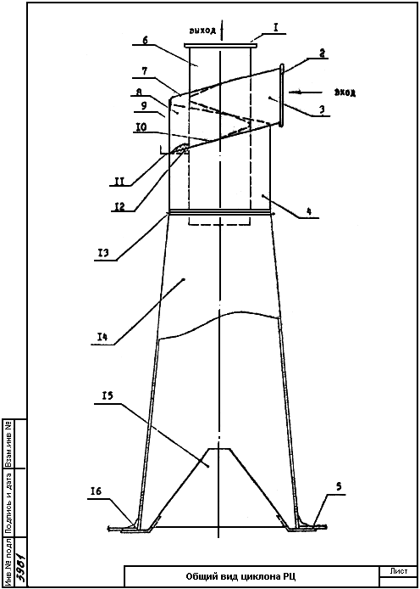

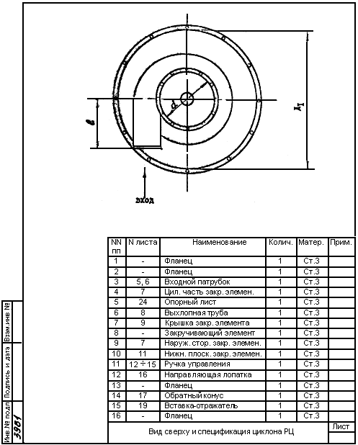

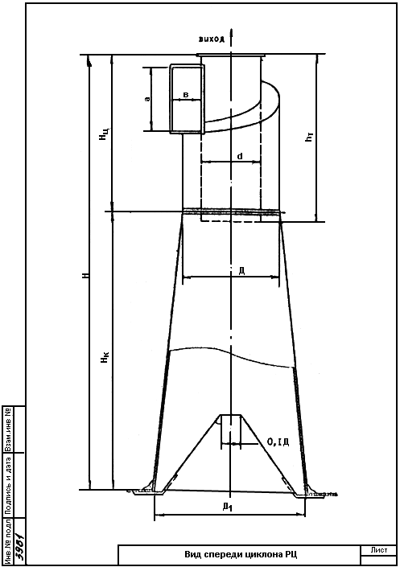

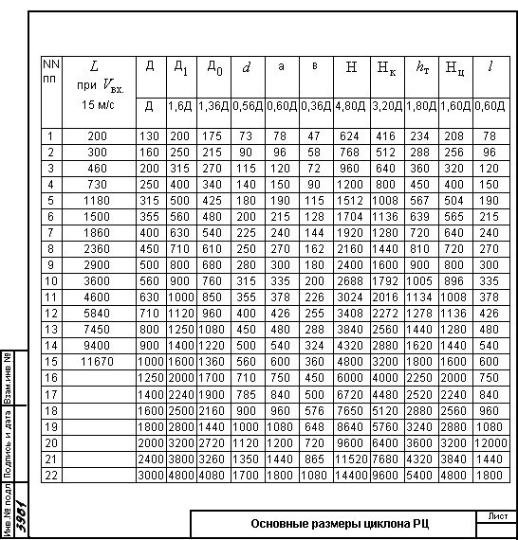

3. Регулируемый циклонный аппарат c перераспределяющими лопатками представляет собой сухой центробежный пылеуловитель с закручивающим элементом, в виде комбинированного спирализованного винта, в котором размещено регулирующее устройство.
Пылеуловитель предназначен для улавливания тех же пылей, что и аппарат РЦ.
Коэффициент сопротивления к скорости входа 5,5;
Рекомендуемая скорость на входе 15 м/с;
Эффективность очистки - 99,5%.
Ниже приводится таблица основных параметров для подбора циклонов.
Чертежи выпуск 3 разработаны в Ростовском инженерно-строительном институте. В альбоме 26 листов.
Авторское свидетельство N 1143473.
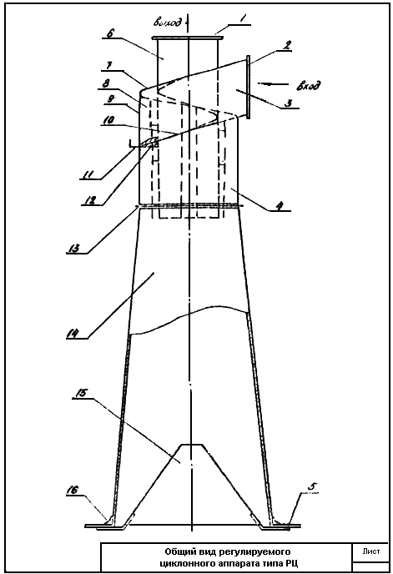

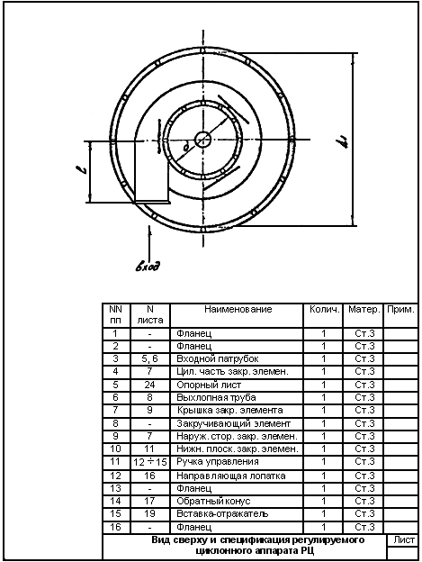

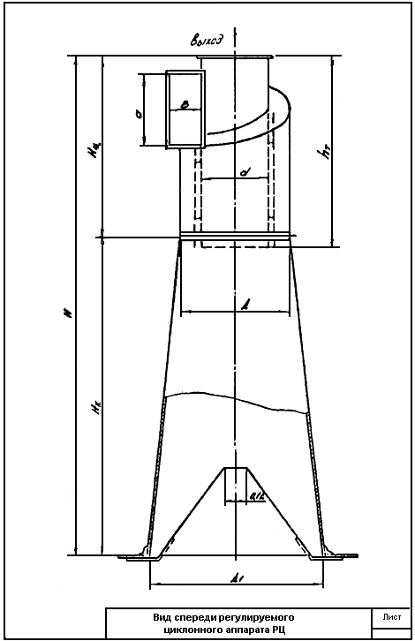

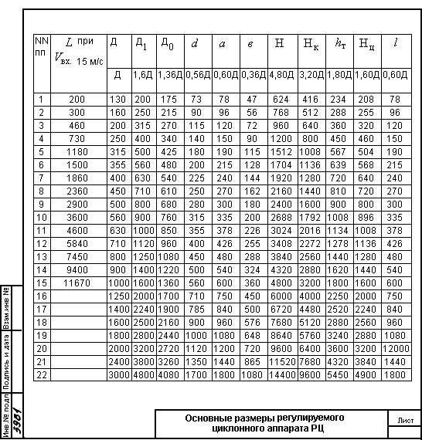

4. Циклон с внутренней рециркуляцией, ЦВР представляет собой сухой центробежный пылеуловитель с повторной сепарацией запыленного потока.
Пылеуловитель предназначен для улавливания пыли сои, может так же эффективно работать на пылях подсолнечника и др. зерновых культур, медианный диаметр которых более 20 мкм.
Коэффициент сопротивления к скорости входа 9.6;
Рекомендуемая скорость на входе 16-17 м/с
Эффективность очистка - 99%
Ниже приводится таблица основных параметров для подбора циклонов.

Чертежи выпуск 01.000 разработаны кафедрой ОВ Ростовского инженерно-строительного института. В альбоме 30 листов.
Авторское свидетельство N 893273

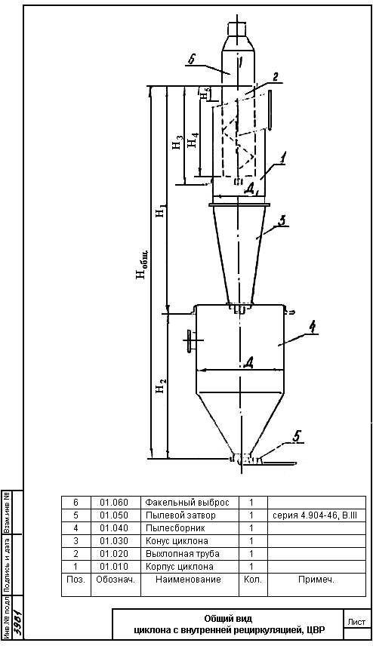

N циклона | Производи- тельность, м/ч | Диаметры, мм |  |  |  |  |  |  |  | .....*
 |  | Д | Д | Н | Н | Н | Н | Н | Н | .....* | .....*
2 | 415 | 250 | 500 | 1052 | 486 | 462 | 408 | 120 | 1518 | 12,4 | 24,8
3 | 930 | 300 | 400 | 1495 | 538 | 608 | 552 | 120 | 2031 | 32,7 | 44,8
4 | 1550 | 400 | 600 | 1974 | 112 | 754 | 696 | 120 | 2546 | 54,5 | 34,5
5 | 2580 | 500 | 750 | 2405 | 884 | 920 | 870 | 150 | 3284 | 83,0 | 129,0
6 | 3114 | 600 | 800 | 2376 | 1994 | 1096 | 1044 | 180 | 3970 | 111,9 | 161,8
7 | 5050 | 700 | 1050 | 5347 | 1375 | 1212 | 1218 | 210 | 4720 | 150,3 | 244,1
8 | 6600 | 800 | 1200 | 3818 | 1592 | 1448 | 1342 | 244 | 5410 | 201,1 | 318,4
9 | 8360 | 900 | 1350 | 4289 | 1641 | 1674 | 1566 | 210 | 6130 | 251,7 | 40.....*,8
10 | 103315 | 1000 | 1500 | 4760 | 2990 | 1790 | 1740 | 300 | 6850 | 315,8 | 493,7
_______________
* Брак оригинала. - Примечание "КОДЕКС".
Приложение 10

Пособие по проектированию огнеопасных воздуховодов
1. Пособие содержит рекомендации по конструктивным решениям стенок воздуховодов, а также по области их применения в зависимости от пожарной опасности производства, характеристики перемещаемой и окружающей среды и от расположения воздуховодов по отношению к местам обработки и складирования горючих веществ и материалов.
2. Рекомендуемые и допускаемые конструкции стенок воздуховодов, гильз, коллекторов, шахт или ограждений группы воздуховодов, соответствующие требованиям огнестойкости, приведены в следующей таблице:

 |  | Толщина, мм,  не менее |  | Возду- ховоды, коллек- торы, шахты | Гиль- зы | Транзитные  воздуховоды |  |  |  | Кол- лек- торы | Шах-  ты
Тип конст- рукций | Конструкция и материалы стенок воздуховодов | сте-  нок | изо- ля-  ции | Пункт  абзац
 |  |  |  | 4,170  1,2 | 4,173  2 | 4,172  2 | 4,183  1 | 4,187  2 | 4,187  3 | 4,187  5 | 4,187  6
1 | Блоки, трубы или плиты шлако- гипсовые или шлакобетонные с соединением из несгораемых материалов | 30 | - | - | - | - | Ро | Р | Ро | Ро | Ро
 |  | 40 | - | Р | Р | Р | Р | - | Р | Р | Р
2 | То же, бетонные или железо- бетонные с соединением из несгораемых материалов | 30 | - | - | - | - | Ро | Р | Ро | Ро | Ро
 |  | 40 | - | Р | Р | Р | Р | - | Р | Р | Р
3 | Трубы керамические канализационные (по ГОСТ 286-82), диаметром 350-600 мм | 28-41 | - | Р | Р | Р | Р | Р | Р | - | -
4 | Сплошной силикатный кирпич (внутри воздуховод затереть цементным раствором или оштукатурить) | 120 | - | Р | Р | Р | Р | Р | Р | Р | Р
 | Листовая сталь, соединенная плотным сварным швом, без изоляции: участки воздуховодов с разъемными соединениями на приварных фланцах из стали с прокладками из несгораемых материалов | 1 | - | - | - | - | - | Ро | - | - | -
6 | То же, с изоляцией цементными или асбестоцементным раствором по стальной сетке | 1 | 25 | - | - | - | Ро | Р | Ро | Ро | Ро
 |  | 1 | 50 | Д | Р | Р | Р | - | Р | Р | Р
7 | То же, с изоляцией огнезащит- ным вспучивающимся покрытием ВПМ-2  (по ГОСТ 25131-82) | 1 | 4 | - | - | - | Ро | Р | Ро | Ро | Ро
8 | То же, с изоляцией фосфатным огнезащитным составом  (по ГОСТ 25665-83 или ГОСТ 23791-79) | 1 | 15 | - | - | - | Ро | Р | Ро | Ро | Ро
 |  | 1 | 25 | Д | Р | Р | Р | - | Р | Р | Р
9 | То же, с изоляцией несгораемыми или трудносгораемыми матами или плитами из минеральной ваты с покровным слоем из стеклоткани или других несгораемых материалов | 1 | 30 | - | - | - | Ро | Р | Ро | Ро | Ро
 |  | 1 | 70 | Д | Р | Р | Р | - | Р | Р | Р
10 | То же, с изоляцией перлитовой штукатуркой, плотностью не более 400 кг/м | 1 | 10 | - | - | - | Ро | Р | Ро | Ро | Ро
 |  | 1 | 20 | Д | Р | Р | Р | - | Р | Р | Р
11 | То же, с изоляцией вермихулитовой штукатуркой, плотностью не более 400 кг/м | 1 | 15 | - | - | - | Ро | Р | Ро | Ро | Ро
 |  | 1 | 25 | Д | Р | Р | Р | - | Р | Р | Р
Условные обозначения: Р - конструкция стены, рекомендуемая к применению, Ро - то же, с ограничениями, Д - конструкция стенки, допускаемая при условии обоснования применения металла.

Термины, использованные в Пособии
Транзитный воздуховод - | плотный воздуховод без ответвлений, прокладываемый за пределами обслуживаемых помещений
Гильза - | огнестойкая оболочка из несгораемых материалов, внутри которой находится защищаемый воздуховод
Коллектор - | участок воздуховода, к которому присоединяются воздуховоды двух этажей и более.

3. Применение конструкций стенок типов 6-11 для помещений, указанных в п.4.170 СНиП II-33-75*, допускается при условии обоснования и согласования в соответствии с Постановлением Госстроя СССР от 21 марта 1977 г. N 24 "О порядке рассмотрения вопросов о замене в проектах на строительство предприятий, зданий и сооружений железобетонных конструкций металлическими", при этом в пп.1 и 3 указанного Постановления вместо предельной цифры "50 т" следует принимать "15 т".
4. Транзитные воздуховоды, коллекторы и шахты с конструкцией стенок, обозначенных Po, рекомендуется прокладывать (размещать):
а) в помещениях с производствами категорий А, Б, В и Е, от мест обработки или складирования горючих твердых и жидких веществ на расстоянии 1 м и более, а от легковоспламеняющихся жидкостей и горючих газов - на расстоянии 2 м и более;
б) в помещениях с производствами любой категории - при отсутствии в них горючей пыли.
5. Огнезащитные покрытия ВПМ-2 (по ГОСТ 25131-82) следует применять для защиты транзитных стальных воздуховодов, коллекторов и шахт, прокладываемых в помещениях с неагрессивной средой и относительной влажностью воздуха не более 60%, при положительной температуре не выше 35 °С.
Допускается применение покрытия ВПМ-2 в помещениях с относительной влажностью воздуха до 80% при условии нанесения на поверхность покрытия влагозащищенного слоя.
6. Покрытия фосфатные (по ГОСТ 25665-83 и ГОСТ 23791-79) следует применять для защиты стальных воздуховодов, коллекторов, шахт и гильз, прокладываемых внутри помещений с неагрессивной средой и относительной влажностью воздуха не более 75%.
7. Не допускается применение асбоцемента в виде круглых (прямоугольных) труб и плоских (волнистых) листов или плит для изготовления или облицовки огнестойких воздуховодов, коллекторов, шахт и гильз, так как при высокой температуре в начальной стадии пожара происходит их взрывообразное разрушение.

Приложение 11

ОБЩИЕ ПОЛОЖЕНИЯ
по оснащению приборами учета и автоматического регулирования систем
газоснабжения, вентиляции, горячего водоснабжения, тепловых сетей и котельных
Утверждены постановлением Госстроя СССР
от 11 ноября 1984 г. N 186.

Раздел 4. Оснащение систем отопления, вентиляции и кондиционирования воздуха средствами автоматического регулирования

4.1. Автоматизацию систем отопления, вентиляции и кондиционирования воздуха следует проектировать для предупреждения аварий, поддержания требуемых параметров воздушной среды в обслуживаемых помещениях и оптимизации систем (экономия теплоты, энергии, повышение точности параметров и т.п.).
4.2. Уровень автоматизации следует выбирать в зависимости от назначения зданий и сооружений, продолжительности работы систем и экономической целесообразности.
4.3. Автоматическое регулирование надлежит проектировать для систем:
отопления с местными отопительными приборами в зданиях при расчетном расходе теплоты за отопительный период 1000 ГДж (240 Гкал) и более, по фасадам, если расчетный расход теплоты за отопительный период на фасад составляет 1000 ГДж (240 Гкал) и более, а также по зонам для помещений с неравномерными избытками или потерями теплоты;
воздушного отопления;
приточной вентиляции, работающих с переменным расходом наружного и рециркуляционного воздуха;
вытяжной общеобменной вентиляции, работающих с переменным расходом воздуха;
приточной и вытяжной вентиляции помещений, не имеющих устройств для естественной вентиляции (проветривания);
воздушно-тепловых и воздушных завес у ворот, дверей и технологических проемов;
кондиционирования воздуха;
местного доувлажнения воздуха в помещениях.
4.4. Автоматическое блокирование следует проектировать:
для управления системами вентиляции, кондиционирования и воздушного отопления, соединенных воздуховодами в целях взаимозаменяемости и бесперебойной работы (блокировка вентиляторов и клапанов);
для переключения клапанов обводного воздуховода у вентиляторов при переводе систем на естественное побуждение;
для включения и переключения резервных агрегатов при выходе из строя рабочих агрегатов;
для включения и отключения подачи теплоносителя при включении и отключении группы отопительных агрегатов в зданиях при расчетном расходе теплоты за отопительный период 1000 ГДж (240 Гкал);
для включения систем аварийной вентиляции при срабатывании газоанализаторов или сигнализаторов при образовании в воздухе помещения концентраций газов и паров, превышающих установленные значения.
Примечание. Дистанционный или автоматический пуск вентиляторов специальных систем аварийной вытяжной вентиляции подлежит блокированию с приводами клапанов, обеспечивающих доступ воздуха в помещение.

4.5. Блокировочные устройства для обеспечения подачи минимального расхода наружного воздуха, требуемого по нормам, следует предусматривать в системах, работающих с переменным расходом наружного и рециркуляционного воздуха.
4.6. Блокирование пуска вентиляторов с включением подачи воды и их отключение при прекращении подачи воды следует предусматривать для вытяжных вентиляционных систем, в составе которых имеются мокрые фильтры или пылеуловители.
4.7. Блокирование электродвигателей насосов, фильтров вытяжных вентиляторов с электродвигателем приточного вентилятора надлежит предусматривать по технологическому заданию.
4.8. В соответствии с технологическим заданием следует предусматривать блокирование пуска электродвигателя вентилятора воздушной или воздушно-тепловой завесы с механизмом открывания ворот, дверей и технологических проемов, обслуживаемых завесами. Автоматическое отключение электродвигателя завесы и сокращение до минимума подачи теплоносителя в калориферы следует предусматривать после закрытия ворот, дверей и технологических проемов, но не ранее восстановления нормируемой температуры воздуха в помещении вблизи ворот, дверей и технологических проемов.

Приложение 12

Изменение 1 к ТУ 22-5413-82
Перечень веществ
Категория и группа взрывоопасных смесей | Вещества, образующие с воздухом газопаровоздушные смеси
 | с графитонаполненным полиэтиленовым покрытием | с графитонаполненным пентапластовым покрытием
IIA-T1 | - | Аммиак
 | - | Ацетон
 | Аллил хлорситый | Аллил хлористый
 | - | Бензол
 | - | Дихлорэтан
 | кислота уксусная | кислота уксусная
 | - | ксилол
 | - | метил хлористый
 | - | метилэтилкетон
 | окись углерода | окись углерода
 | пиридин | -
 | - | толуол
 | - | хлорбензол
IIA-T2 | Ангидрид уксусный | ангидрид уксусный
 | - | бензин Б95/130
 | - | бутан
 | кислота пропионовая | -
 | спирты: | спирты:
 | бутиловый нормальный | бутиловый нормальный
 | бутиловый третичный | бутиловый третичный
 | метиловый | метиловый
 | этиловый | этиловый
 | - | трихлорэтилен
 | этилацетат | этилацетат
 | - | циклогексанон
IIA-T3 | - | Бензины: А-66 и др.
 | - | керосин
IIA-T4 | - | Ацетальдегид
 | - | альдегид изомасляный
 | - | альдегид масляный
IB-T1 | Синильная кислота | -
IIВ-Т2 | Диоксан | Диоксан
 | Нитрил акриловый кислоты | -
 | Формальдегид | формальдегид
 | - | фурфурол
IIВ-Т3 | Сероводород | Сероводород
IIВ-Т4 | Диэтиловый эфир | Диэтиловый эфир
IIС-Т1 | Водород | -
 | водяной газ | -
 | светильный газ | -
 | водород 75% + азот 25% | -
IIС-Т2 | Ацетилен | -
IIС-Т5 | - | сероуглерод

Вентиляторы, перемещающие смеси IIС категории, применяются только для обслуживания помещений класса В-1а и В-1б.

Приложение 13

МЕРОПРИЯТИЯ ПО СНИЖЕНИЮ ШУМА
Допустимый уровень шума на рабочих местах по СН 3223-85
Цех, отделение, участок | Операция техноло- гического процесса | Профес- сия рабочего, занятого на операции | Основной источник шума | Факти- ческие уровни шума, дБ "А" | Рекомендуемы мероприятия по снижению шума | Сни- жение шума дБ "А"
1. Очиститель- ное отделение (для хлопковых семян) | Очистка семян от минераль- ного сора и волокна | Сепара-  торщик | Пневматичес- кий чиститель семян ЧСП | 93 | а) Установка на:  амортизаторы типа АКСС-И  по ГОСТ 17053.1-80*Е и 17053.2-80  опоры виброизолирующие, резинометаллические, равночастотные по ГОСТ 17712-72 | 5
б) покрытие поверхности обору- дования шумопоглощающими мастиками ВД-17-58, ВД-17-59 разработки ЦНИИ-117 "Гипронииавиапрома" или автомобильными мастиками
N 579, N 580; толщина покрытия - три толщины обрабатываемого металла
2. Рушально-  веечное отделение | Очистка семян | Сепара- торщик | Вейка М1С-50 | 76 | - | -
3. То же | Взвеши- вание | Транспор- терщик |  | 82 | - | -
4. -"- | Обруши- вание семян | Рушаль | Рушка МНР | 82 | - | -
5. Вальцевое отделение | Измель- чение семян  и ядра | Вальцов- щик | Пятивалковые вальцы ВС-5 | 89-96 | а) Установка звукоизолирующего кожуха, закрывающего приводные шкивы. | -
 |  |  |  |  | Кожух и съемные щиты вальцов изолируются шумопоглощающими мастиками ВД-17-58, ВД-17-59 или автомобильными мастиками N 579, N 580; толщина покрытия 23 толщины обрабатываемой поверхности | 10
 |  |  |  |  | б) Установка на амортизаторы типа АКССИ по ГОСТ 17053.1-80Е и17053.2-80  опоры виброизолирующие, резинометаллические, равночастотные по ГОСТ 17712-72 | 5
 |  |  |  |  | в) Разработка конструкции, исключающей возможность взаимного трения рабочих поверхностей валков и обеспечивающей оптимальный зазор между ними.  Замена чугунных приводных шкивов 2-го и 4-го валков текстолитовыми шкивами | 10
 |  |  |  |  | г) Установка звукоизолирующего кожуха на редуктор привода | 7
6. Отделение подготовки жмыха к экстракции | Измель- чение жмыха (ракушки) | Транспор- терщик | Дробилка ДДМ | 85 | - | -
7. Отделение подготовки жмыха к экстракции | Плющение крупки | Вальцов- щик | Плющильные вальцы (ГДР) | 89 | а) Установка на амортизаторы типа АКСС-И по ГОСТ 17053.1-80*  и 17053.2-80 | 5
 |  |  |  |  | б) Замена прямозубого зацепления на косозубое или шевронное | 4
 |  |  |  |  | в) Подбор тихоходного редуктора или установка на редуктор звукоизолирующего кожуха | 67
 |  |  |  |  | г) Звукоизоляция вибрирующих поверхностей шумологлощающими мастиками ВД-17-58, ВД-17-59 ЦНИЛ-17 "Гипронииавиапром" или автомобильными мастиками N 579; N 580; толщина покрытия 2-3 толщины обрабатываемой поверхности | 5
8. Шелушильно-  сепараторное отделение (для хлопковых семян) | Обруши- вание семян | Сепара- торщик | Дисковый шелушильный агрегат АС-900 | 96 | а) Установка на амортизаторы типа АКСС-М по ГОСТ 17053.1-80*Е и17053.2-80  на опоры виброизолирующие, равночастотные, по ГОСТ 17712-72 | 5
 |  |  |  |  | б) Звухоизоляция вибрирующих поверхностей шумопоглощающими мастиками ВД-17-58, ВД-17-59, ЦНИИ-117, "Гипроавиапром" или автомобильными мастиками N 579; N 580 толщина покрытия 2-3 толщины изолируемой поверхности | 5-8
9. Прессовый цех | Обжари- вание мятки | Жаров- щик | Жаровня Ж-6 | 86 | Рекомендуется устройство звуко- изолирующих кабин, позволяющих дистанционный контроль и управление процессом; кабина должна обеспечивать снижение шума до 80 дБ по ГОСТ 12.1.003-83и защищать от теплоизлучений. Кабина оборудуется вентиляцией | 80
10. Прессовый цех | Получение однора- зовым прессо- ванием масла | Прессов- щик | Форпрес- совый агрегат Р (ГДР) | 88 | Рекомендации аналогичные п.9 (для профессии жаровщика) | 80
11. То же | Очистка масла | Сепара- торщик | Центрифуга НОГШ-325 | 94 | а) размещение центрифуг в отдельных помещениях
 |  |  |  |  | б) обеспечение обслуживающего персонала противошумными вкладышами типа "Бируши"  ТУ 6-616-1852-74 | 17
12. " | Очистка масла | Сепара- торщик | Сепараторы РТ-ОМ-46  (6000 об/мин) | 90 | То же | 17
13. " | Очистка масла | Сепара- торщик | Сепараторы МСЦ  (6000 об/мин) | 88 | То же | 17
14. Экстракци-  онный цех | Получение масла методом экстракции | Экстрак- торщик | Привод экстрактора НД-1250, МЭЗ-350 | 80 | - | -
15. То же | Отгонка бензина из мисцеллы | Дистил- ляторщик | Бензонасосы СВС | 81 | - | -
16. " | То же | То же | Маслонасосы СПП-20-24 | 80 | - | -
17. Элеватор семян | Пневмо- транспорт | Транспор- тировщик | Вентилятор высокого давления ВВД- N 10 | 95 | а) Установка оборудования в отдельных помещениях | Низкие частоты  12
 |  |  |  |  | б) Звукоизоляция кожухами | Высокие частоты 25
18. Элеватор шрота | Пневмо- транспорт | Транспор- тировщик | Турбовоздухо- дувка | 95 | Звукоизоляция кожухами | Низкие частоты 12
 |  |  |  |  |  | Высокие частоты 25
Примечания. 1. Проеденные в таблице мероприятия по снижению шума основаны на фактических инструментальных замерах шума от технологического оборудования.
2. Суммирование значений ожидаемого снижения шума не допускается, т.к. каждое мероприятие имеет свой оптимальный эффект только в области определенных частот.

Паспорт составил
(должность, подпись, дата)
Паспорт проверил
(должность, подпись, дата)

ОТМЕТКИ
О ПРОВЕДЕНИИ САНИТАРНО-ГИГИНИЧЕСКИХ ИССЛЕДОВАНИЙ
Дата проведения исследований | Наименование документа по результатам сангигиенических исследований (прилагается к паспорту) | Наименование организации, проводившей исследования (подпись)

СОДЕРЖАНИЕ ВРЕДНЫХ ПРИМЕСЕЙ В ВОЗДУХЕ
NN точек по плану | Дата отборов проб | Место и условия отбора проб | Наименование вредности | Концентрация |  | Предельно допустимая концентрация
 |  |  |  | до наладки | после наладки
1 | 2 | 3 | 4 | 5 | 6 | 7

Подписи
СВЕДЕНИЯ
ОБ ИЗМЕНЕНИЯХ В УСТРОЙСТВЕ И ОБОРУДОВАНИИ ВЕНТИЛЯЦИОННОЙ
СИСТЕМЫ, ПРОИСШЕДШИХ ПОСЛЕ СОБЛЮДЕНИЯ ПЕРВОНАЧАЛЬНЫХ ДАННЫХ
Дата | Перечень  изменений | Должность и подпись внесшего изменения
СВЕДЕНИЯ
О ЛИЦАХ, ОТВЕТСТВЕНЫХ ЗА ВЕНТИЛЯЦИЮ И ОБСЛУЖИВАЮЩИХ
ВЕНТИЛЯЦИОННУЮ УСТАНОВКУ

1. Лицо, ответственное за вентиляцию в цехе, на участке, на судне.

NN  п.п. | Фамилия, имя, отчество | Должность, квалификация

2. Лицо, обслуживающее данную вентустановку.

NN  п.п. | Фамилия, имя, отчество | Должность, квалификация
Результаты аэродинамических испытаний

NN сече-  ний | Размеры сечения,  мм | Площадь, м | Темпе-  ратура, °С | Давление кгс/м |  |  | Скорость, м/сек | Производительность, м/час
 |  |  |  | скорост. | статич. | полное |  | до наладки | после наладки
1 | 2 | 3 | 4 | 5 | 6 | 7 | 8 | 9 | 10

Подписи исполнителей
(должность, фамилия)

Приложение 21
ПАСПОРТ
УСТАНОВКИ ОЧИСТКИ ГАЗА

1. Наименование предприятия и его адрес
2. Наименование и назначение установки очистки газа, автор проекта, год
ввода в эксплуатацию
3. Схема установки очистки газа (указывается схематически газоотводящей тракт от технологического агрегата до места выброса газов в атмосферу).

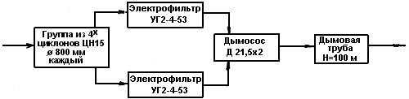

4. ЭКСПЛУАТАЦИОННЫЕ ПОКАЗАТЕЛИ РАБОТЫ УСТАНОВКИ ОЧИСТКИ ГАЗА
 |  | Показатели работы
Наименование оптимальных (регламентируемых) параметров | Единица изме- рения | Проектные |  | Пуско-  наладки | Фактические
 |  | Приве- денные  к норм. условиям | Рабочие | Дата | Дата | Дата | Дата
1 | 2 | 3 | 4 | 5 | 6 | 7 | 8
1. Производительность по газу (воздуху):
на входе | тыс. м/ч
на выходе | тыс. м/ч
2. Гидравлическое сопротивление | КПа
3. Температура очищаемого газа (воздуха):
на входе | °С
на выходе | °С
4. Давление (разрежение) очищаемого газа (воздуха)
на входе | КПа
5. Влагосодержание газа (воздуха) | г/м
6. Концентрация вредных веществ в очищаемом газе (воздухе):
на входе | г/м
на выходе | г/м
7. Расход воды (раствора) на орошение | м/ч
8. Давление воды (раствора) | МПа
9. Другие характерные показатели:
.....* давление | КПа
.....* | %
_______________
* Брак оригинала. - Примечание "КОДЕКС".

ОТМЕТКА О РЕГИСТРАЦИИ УСТАНОВКИ ОЧИСТКИ ГАЗА
В РЕГИОНАЛЬНОЙ ГОСИНСПЕКЦИИ ГАЗООЧИСТКИ
Дата регистрации | Фамилия  и подпись представителя Госинспекции, печать | Дата снятия  с регистрации | Причина | Фамилия  и подпись представителя Госинспекции, печать
ЗАКЛЮЧЕНИЕ ГОСИНСПЕКЦИИ ГАЗООЧИСТКИ О ТЕХНИЧЕСКОМ СОСТОЯНИИ
УСТАНОВКИ ОЧИСТКИ ГАЗА

Дата проведения обследования | Техническое состояние  установки очистки газа | Фамилия и подпись представителя Госинспекции, печать

5. АППАРАТЫ УСТАНОВКИ ОЧИСТКИ ГАЗА (СМ. ВЫШЕПРИВЕДЕННУЮ СХЕМУ)

Наименование и тип аппарата | Завод-изготовитель | Дата ввода в эксплуатацию

6. СВЕДЕНИЯ О ПРОВЕДЕННЫХ РЕМОНТАХ, ЗАМЕНЕ ИЛИ МОДЕРНИЗАЦИИ ОТДЕЛЬНЫХ УЗЛОВ ОБОРУДОВАНИЯ УСТАНОВКИ ОЧИСТКИ ГАЗА

Дата | Наименование аппарата, узла | Характер повреждения | Причина выхода из строя аппарата, узла | Выполненная работа

Паспорт составлен " |  | " |  |  | 19 |  | г.
Главный инженер предприятия
 |  |  | (фамилия и подпись)

М.П.

Приложение 22

Карточка по учету осмотра и планово-предупредительного ремонта
(текущего, среднего, капитального)

Установка
Отделение
Инвентарный номер ________

Дата и время работ |  | Вид ремон- та или осмотра | Описание обнару- женных дефектов | Сведения об устра- нении дефектов | Фактически затраченная трудоемкость |  |  | NN наря- да | Сведения о смененых деталях |  | N и дата |  | Долж- ность, фамилия, подпись
Нача- ло | Окон- чание |  |  |  | сле- сарь | ста-  ноч- ник | про- чие |  | назва- ние дета- ли | N чер- тежа | дефект- ная ведо- мость | акт сдачи в эксплу- атацию

Завод (комбинат)
Адрес
Приложение 23
План-график ремонта и осмотра оборудования

по цеху
на |  |  | месяц 198 г.

Утверждаю
Главный инженер
"____" ____________ 198 ___ г.

Наименование оборудования | Инвен- тарный номер | Группа ремонта (слож- ность) | Вид ремонта или осмотра  в условных обозна-  чениях | Кален- дарные сроки ремонта (число, месяц) | Плановый простой оборудо- вания в ремонте, ч | Плановая  трудоемкость, ч |  |  | Стоимость ремонта, руб.
 |  |  |  |  |  | слеса- рей | станоч- ников | про- чих | плано- вая | факти- ческая

Согласовано: | Главный механик |  |  | Начальник цеха
Приложение 24
Утверждаю
Главный инженер
"____" ________ 198 ___ г.
Годовой план-график ремонта и осмотра оборудования
на 198 г.
 |  |  |  | Виды ремонта |  |  |  |  |  |  |  |  |  |  |  | Всего
 |  |  |  | I кв. |  |  | II кв. |  |  | III кв. |  |  | IV кв.
Наимено-  вание оборудо- вания, его тип, размер и место установки | Инвен- тарный номер | Группа ремонт- ной слож- ности | Пос- ледний вид ремонта и дата | Ян- варь | Фев- раль | Март | Ап- рель | Май | Июнь | Июль | Ав- густ | Сен- тябрь | Ок- тябрь | Но- ябрь | Де- кабрь | Сле- са- рей | Ста- ноч- ни- ков | Про- чих

Трудоемкость ремонта, чел/ч
в том числе занятых на
Капитальный ремонт |  |  | Средний  ремонт |  |  | Текущий  ремонт |  |  | Осмотры |  |  | Всего простоев оборудоваия
слеса- рей | станоч- ников | про-  чих | слеса- рей | станоч- ников | про-  чих | слеса- рей | станоч- ников | про-  чих | слеса- рей | станоч- ников | про-  чих

Главный механик |  | Начальник планового отдела
Приложение 25

ЭСКИЗЫ МЕСТНЫХ ОТСОСОВ

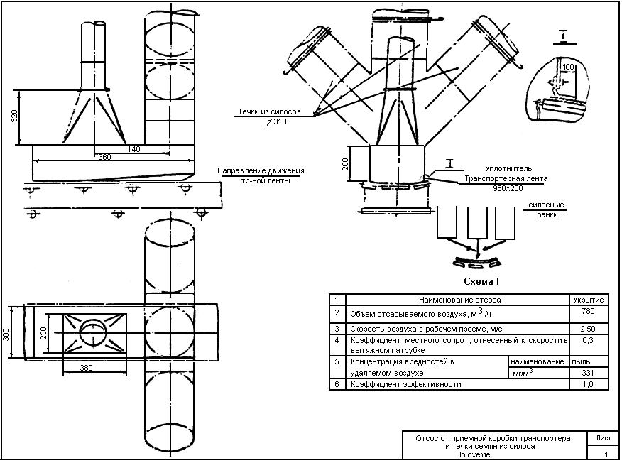

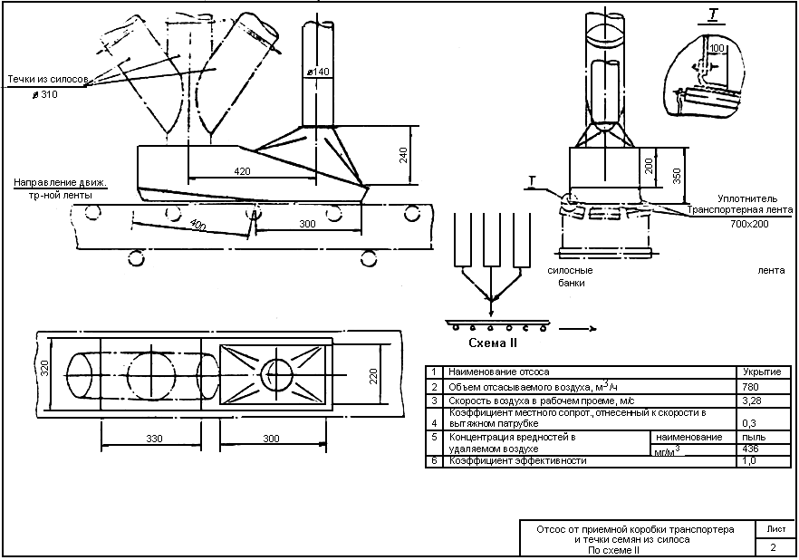

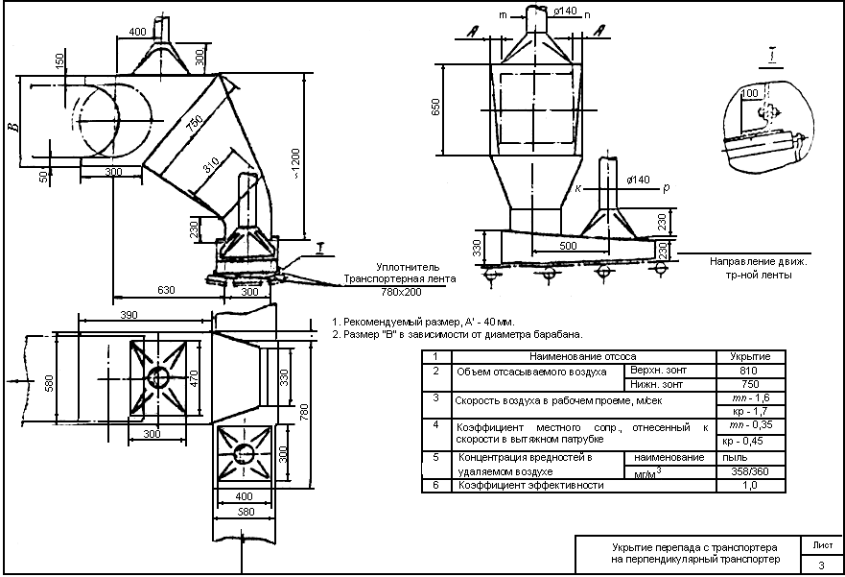

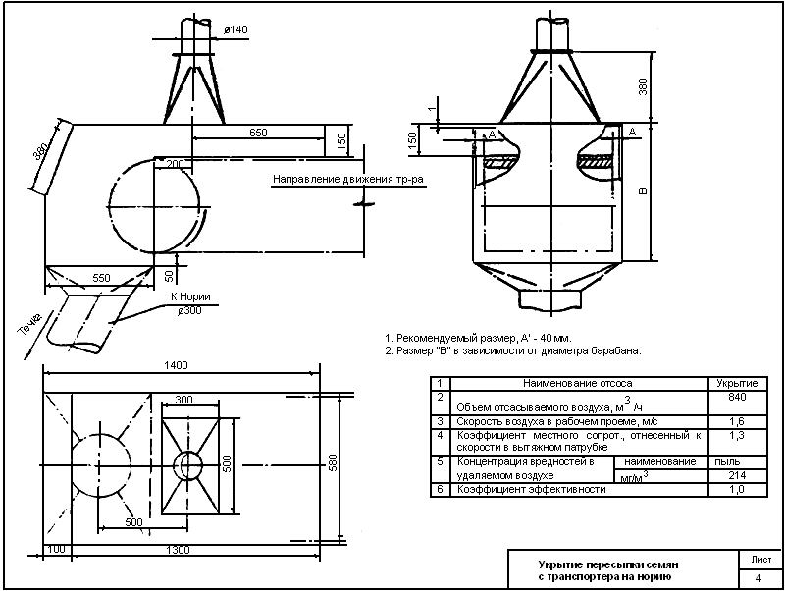

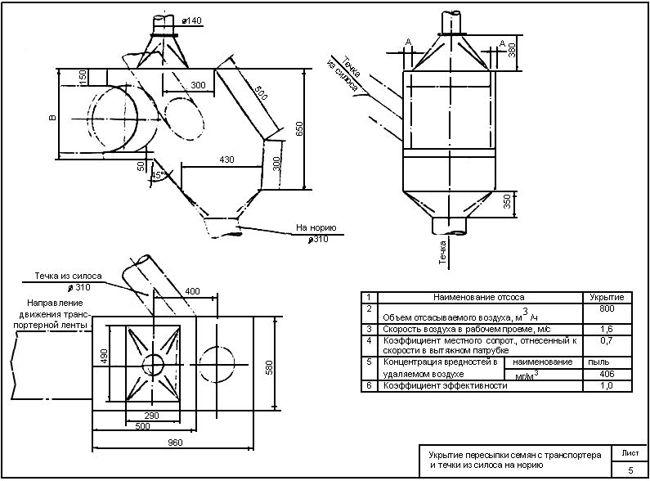

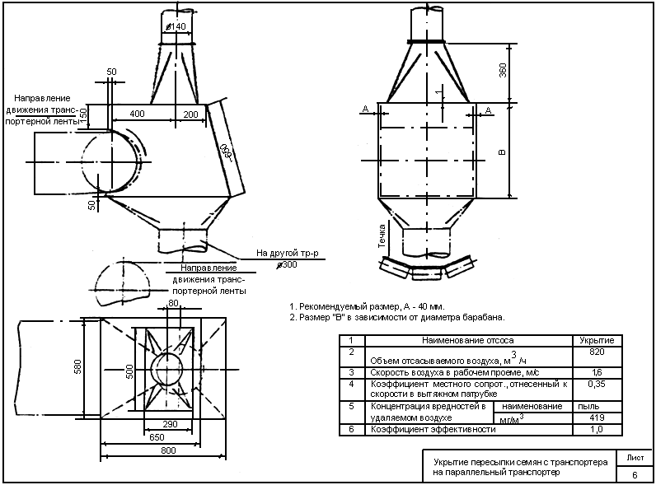

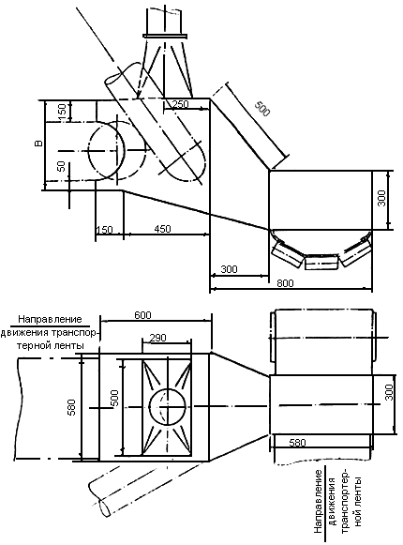

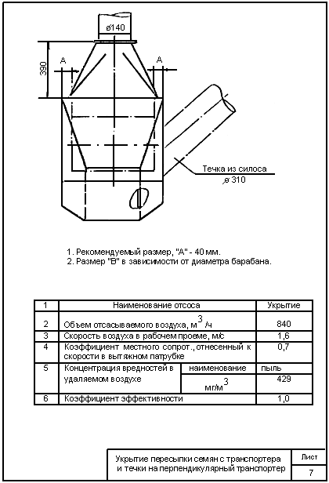

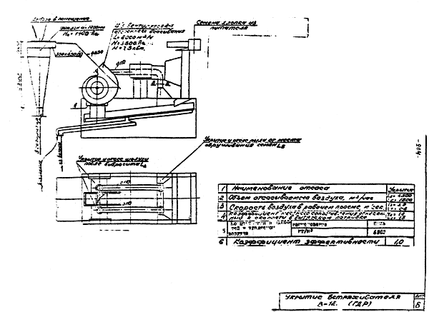

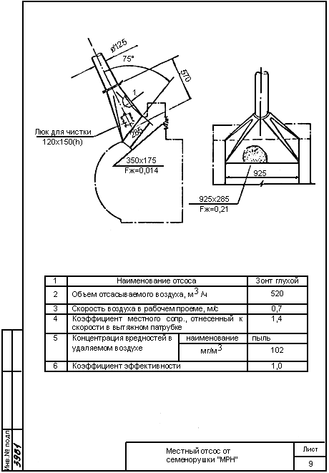

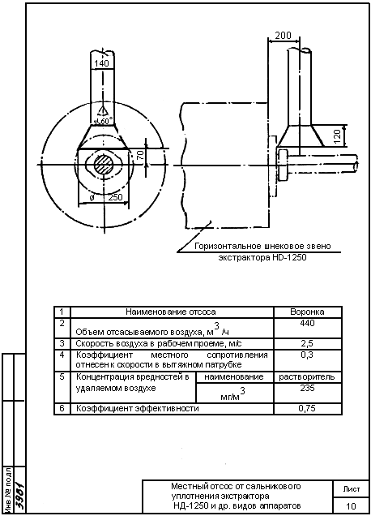

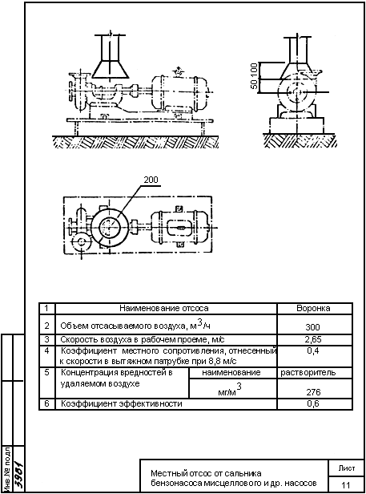

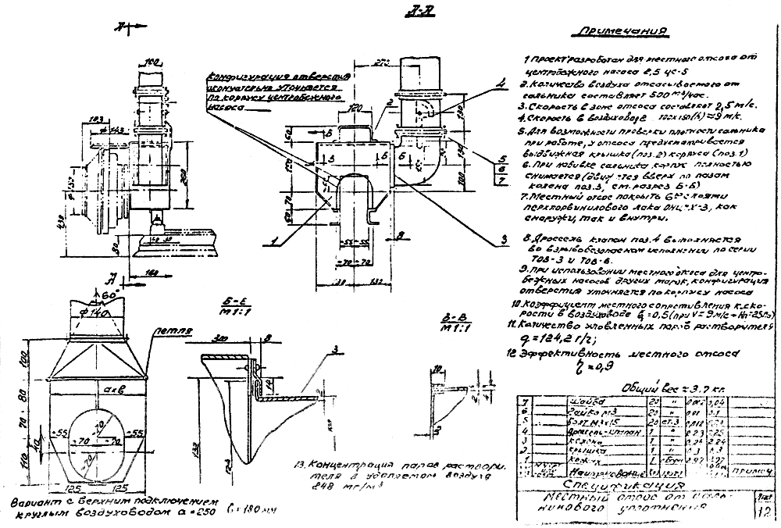

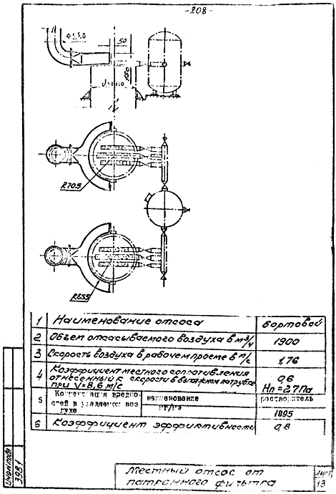

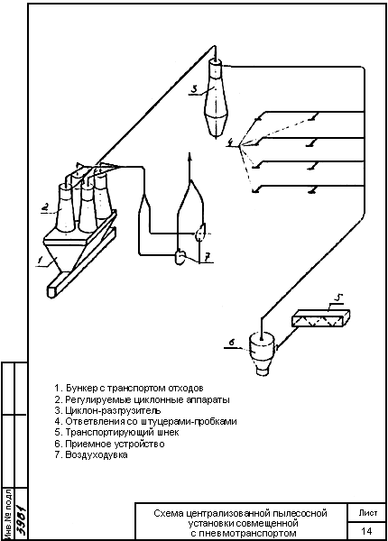

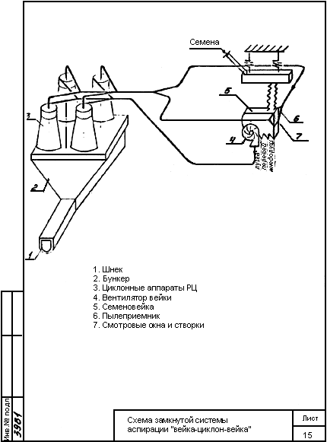

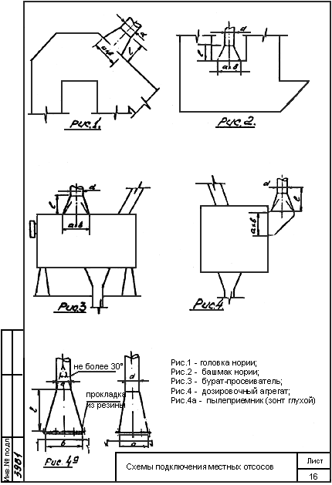
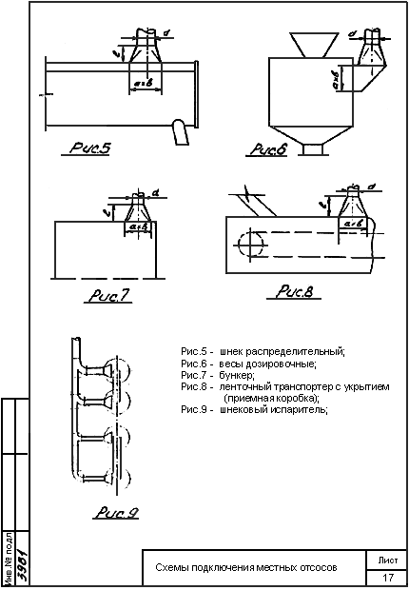

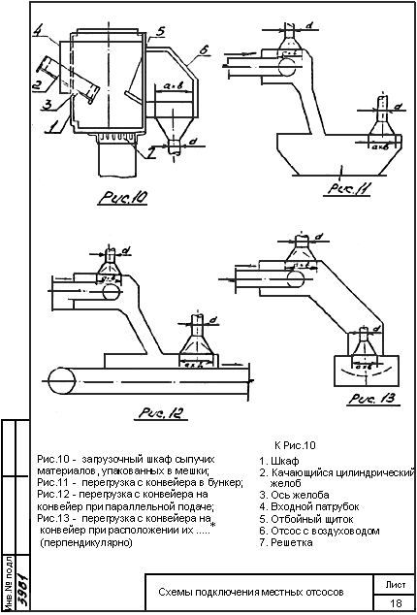
_______________
* Брак оригинала. - Примечание "КОДЕКС".



